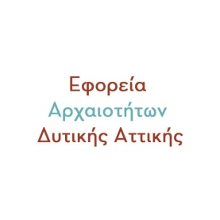
Εφορεία Αρχαιοτήτων Δυτικής Αττικής

Ephorate of Antiquities of West Attica

Εορτασμός της Πανσελήνου του Αυγούστου 2023

Η Εφορεία Αρχαιοτήτων Δυτικής Αττικής θα γιορτάσει φέτος την Πανσέληνο της 1ης Αυγούστου με τη μουσική εκδήλωση: «Μια βόλτα στο φεγγάρι», που θα πραγματοποιηθεί στον αύλειο χώρο του Αρχαιολογικού Μουσείου Μεγάρων, σε συνδιοργάνωση με την Περιφέρεια Αττικής και τον Δήμο Μεγαρέων.

Η Μόρφω Τσαϊρέλη, καταξιωμένη ερμηνεύτρια στο ποιοτικό ελληνικό τραγούδι, θα «ταξιδέψει» το κοινό με μουσικές των Χατζηδάκη, Θεοδωράκη, Ξαρχάκου, Λοϊζου, Μούτση, Σπανού και άλλων σπουδαίων συνθετών που έντυσαν με τις μελωδίες τους την ποίηση του Νίκου Γκάτσου, του Οδυσσέα Ελύτη, του Γιώργου Σεφέρη, του Πυθαγόρα, της Ευτυχίας Παπαγιαννοπούλου και άλλων. Την ερμηνεύτρια θα συνοδεύει ο κιθαρίστας Σπύρος Παπανικόλας.

Η εκδήλωση θα διαρκέσει από τις 21:00 έως περίπου τις 23:00.

Είσοδος ελεύθερη για το κοινό.

